Vyrieš rovnicu, urob skúšku a urči podmienky riešiteľnosti (definičný obor) :
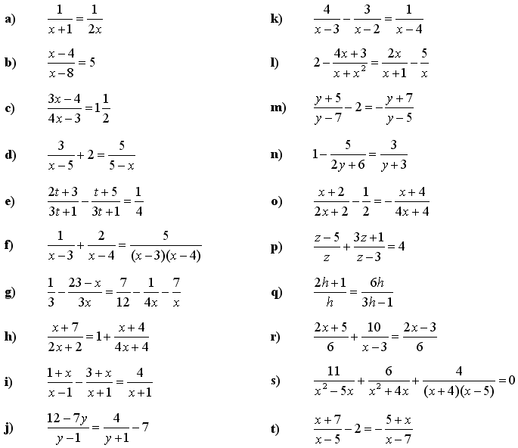

Rieš rovnicu v N:
a) b) c)
